पिरी रीस नकाशा: कोलंबसचा हरवला नकाशा कुठे आहे?

1929 मध्ये, कॉन्स्टँटिनोपल (सध्याचे इस्तंबूल), तुर्कस्तानमधील टोपकापी पॅलेसमधील लायब्ररीतील धुळीच्या शेल्फवर एक नकाशा तयार करण्यात आला. हा नकाशा आता “पिरी रीस नकाशा” म्हणून प्रसिद्ध आहे, ज्याने जगभरात जोरदार वादाला तोंड फोडले आहे.

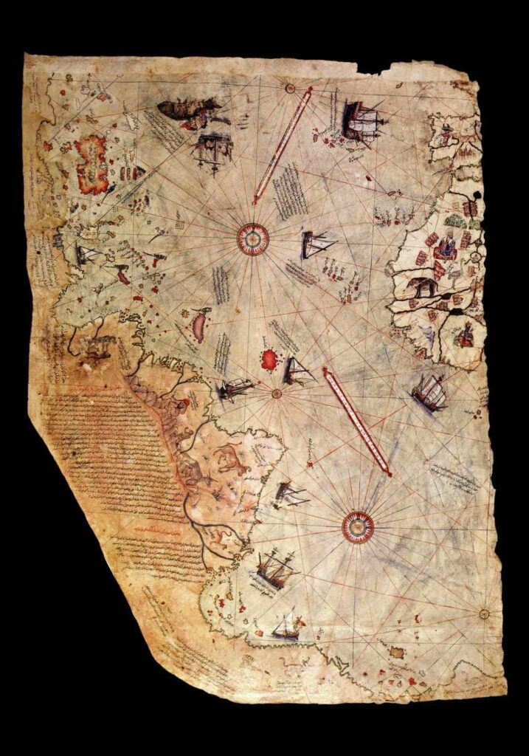

शोधल्यावर, Piri Reis नकाशाने तात्काळ लक्ष वेधले कारण तो अमेरिकेच्या सर्वात प्राचीन नकाशांपैकी एक होता आणि केवळ 16 व्या शतकातील नकाशा जो दक्षिण अमेरिका आफ्रिकेबद्दल योग्य रेखांशाच्या स्थितीत दर्शवतो.

हा नकाशा गझेल त्वचेवर काढलेला आहे आणि अहमद मुहिद्दीन पिरी यांनी 1513 मध्ये संकलित केला होता, जो पिरी रीस म्हणून ओळखला जातो, जो ऑट्टोमन-तुर्की लष्करी अॅडमिरल, नेव्हिगेटर, भूगोलकार आणि कार्टोग्राफर होता.

अस्तित्वात असलेल्या नकाशाच्या अंदाजे एक तृतीयांश भाग युरोप, उत्तर आफ्रिका आणि ब्राझीलचा पश्चिम किनारा दर्शवितो. अॅझोरेस आणि कॅनरी बेटांसह विविध अटलांटिक बेटे दाखवली आहेत, जसे की अँटिलिया आणि शक्यतो जपानचे पौराणिक बेट आहे.

पिरी रेस नकाशाचा सर्वात गोंधळात टाकणारा पैलू म्हणजे अंटार्क्टिकाचे चित्रण. नकाशा केवळ सध्याच्या अंटार्क्टिकाजवळील भूभागच दाखवत नाही, तर अंटार्क्टिकाची स्थलाकृति बर्फाने झाकलेली नसल्याचं आणि मोठ्या तपशिलाने दाखवली आहे.

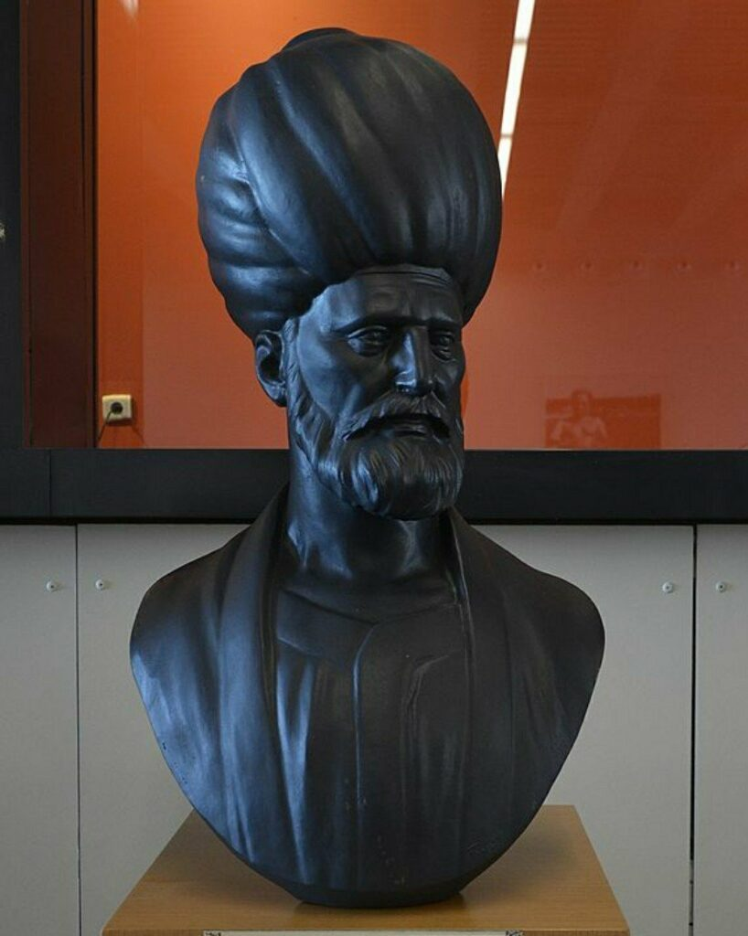

परंतु इतिहासाच्या पुस्तकांनुसार, अंटार्क्टिकाचे पहिले पुष्टीकरण 1820 मध्ये मिखाईल लाझारेव्ह आणि फॅबियन गॉटलीब वॉन बेलिंगशॉसेन यांच्या रशियन मोहिमेद्वारे झाले. दुसरीकडे, असा अंदाज आहे की अंटार्क्टिका सुमारे 6000 वर्षांपासून बर्फाने झाकलेले आहे.

आता बर्‍याच लोकांनी प्रश्न उपस्थित केला आहे की, अर्धा सहस्राब्दी पूर्वीचा एक तुर्की अॅडमिरल हजारो वर्षांपासून बर्फाने झाकलेल्या खंडाचा नकाशा कसा बनवू शकतो?

ऑट्टोमन साम्राज्याला प्राचीन हिमयुगीन संस्कृतीचे काही प्रकार माहित असल्याचा दावा करणारे अहवाल प्रकाशित झाले आहेत. तथापि, हे दावे सामान्यतः स्यूडोस्कॉलरशिप मानले जातात आणि विद्वानांचे मत असे आहे की कधीकधी अंटार्क्टिका म्हणून विचार केला जाणारा प्रदेश पॅटागोनिया किंवा टेरा ऑस्ट्रॅलिस इन्कॉग्निटा (अज्ञात दक्षिणी भूमी) दक्षिण गोलार्ध पूर्णपणे शोधण्यापूर्वी अस्तित्वात असल्याचे मानले जाते.

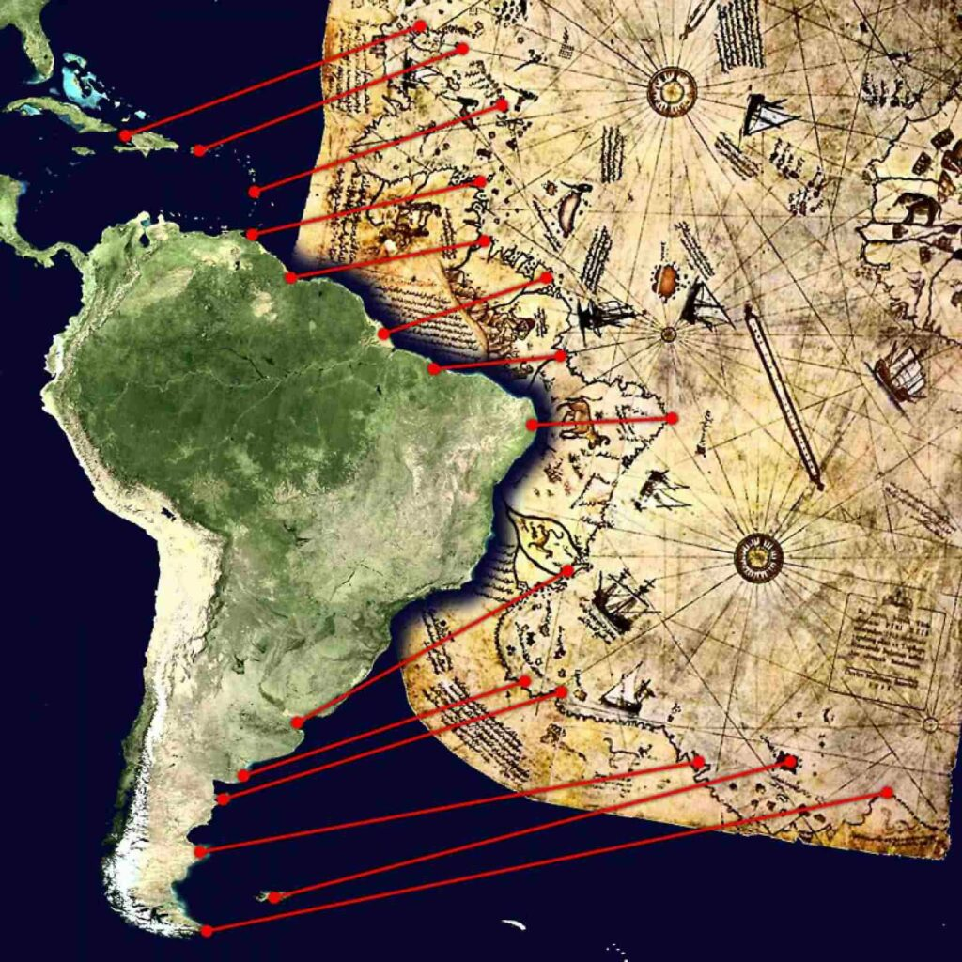

नकाशावर, Piri Reis क्रिस्टोफर कोलंबसने काढलेल्या नकाशाला संसाधन श्रेय देते, जो कधीही शोधला गेला नाही. भूगोलशास्त्रज्ञांनी "कोलंबसचा हरवलेला नकाशा" शोधण्यात अयशस्वीपणे अनेक शतके घालवली आहेत जी तो वेस्ट इंडिजमध्ये असताना काढला होता.

पिरी रेस नकाशा शोधल्यानंतर, हरवलेल्या कोलंबसचा स्त्रोत नकाशा शोधण्यासाठी अयशस्वी तपास सुरू केला गेला. पिरी रेस नकाशाचे ऐतिहासिक महत्त्व 1510 मध्ये पोर्तुगीजांच्या नवीन जगाचे ज्ञान किती प्रमाणात आहे हे दाखवण्यात आले आहे. पिरी रेस नकाशा सध्या तुर्कीच्या इस्तंबूल येथील टोपकापी पॅलेसच्या ग्रंथालयात आहे, परंतु सध्या तो जनतेसाठी प्रदर्शनात नाही.